sahibindex Kiralık Konut Piyasası Görünümü

Kiralık konut talebinde gevşeme sinyalleri
Ekim 2022

İşbu rapor; sahibinden.com’da Emlak kategorisindeki ilan verenlerin ilanlarda belirttiği bilgilere dayanarak,Bahçeşehir Üniversitesi Ekonomik ve Toplumsal Araştırmalar Merkezi – Betam ile yapılan işbirliği sonucunda hazırlanmıştır.
Rapor içeriğinin doğruluğu ve güncelliği konusunda sahibinden.com’un ve BETAM’ın herhangi bir sorumluluğu bulunmamaktadır.
Kiralık Konut Piyasası
- Kiralama Fiyatları Analizi
- Kiralık Konut Piyasası Arz-Talep Analizi
  - Kiralık konut arzı
  - Kiralık konut talebi
  - Yayından kaldırılan ilan sayılarının ilan sayısına göre analiz
  - Yayından kaldırılan ilanların yaşam sürelerine göre analiz

İÇİNDEKİLER

sahibindex
Kiralık Konut Piyasası Görünümü

Ekim 2022
KİRALIK KONUT TALEBİNDE GEVŞEME SİNYALLERİ

Özet

Türkiye genelinde ortalama kiralık konut ilan m² fiyatındaki yıllık artış oranı Eylül’de yüzde 166,4 olurken ortalama kiralık konut ilan m² fiyatı 57,8 TL'ye yükselmiştir. Öte yandan, yıllık kira artış oranı İstanbul’da yüzde 153,5, Ankara’da yüzde 159,6, İzmir’de ise yüzde 161,8 olmuştur. Ortalama kiralık konut ilan m² fiyatları İstanbul’da 84,5 TL, Ankara’da 42,3 TL, İzmir’de ise 60 TL’dir. Enflasyondan arındırılmış (reel) kira fiyatları ülke genelinde, İstanbul’da ve Ankara’da artarken İzmir’de azalmıştır.

Kiralık konut talep göstergesi Ağustos’a kıyasla yüzde 16,7 azalmıştır. Bunun yanında, kiralık konut talebi geçen yılın aynı ayına kıyasla yüzde 17,2 düşüktür. Kiralık konut piyasasında bir canlılık göstergesi olarak kullandığımız kiralanan konut sayısının kiralık ilan sayısına oranı ülke genelinde ve üç büyük ilde azalmıştır. Kiralık konut piyasasındaki bir diğer canlılık göstergesi olan ve kiralık ilanların ne kadar süre yayında kaldığını ölçen kapatılan kiralık ilan yaşı ülke genelinde, İstanbul’da ve Ankara’da az da olsa artarken İzmir’de azalmıştır. Bu üç gösterge kiralık konut piyasasında yavaşlama sinyalleri vermektedir.

Kiralık Konut Piyasası

- Kira Fiyatları Analizi
Kira fiyatlarının artış hızındaki düşüş devam ediyor
Türkiye genelinde kira fiyatları geçen yılın aynı ayına kıyasla artmaya devam etse de kira fiyatlarındaki yıllık artış oranı önceki üç ayda olduğu gibi Eylül’de de düşmüştür (Şekil 1). Ağustos’ta yüzde 167,7 olan yıllık kira fiyatlarının yıllık artış oranı Eylül’de yüzde 166,4’e düşmüştür. Kira fiyatındaki yıllık artış oranı azalsa da geçen yılın aynı döneminde 21,7 TL olan Türkiye geneli güncel ortalama m² kira fiyatı 57,8 TL olmuştur.

Şekil 1: Türkiye ve üç büyük ilde bir önceki yılın aynı ayına göre cari kira fiyatı değişimi (%)
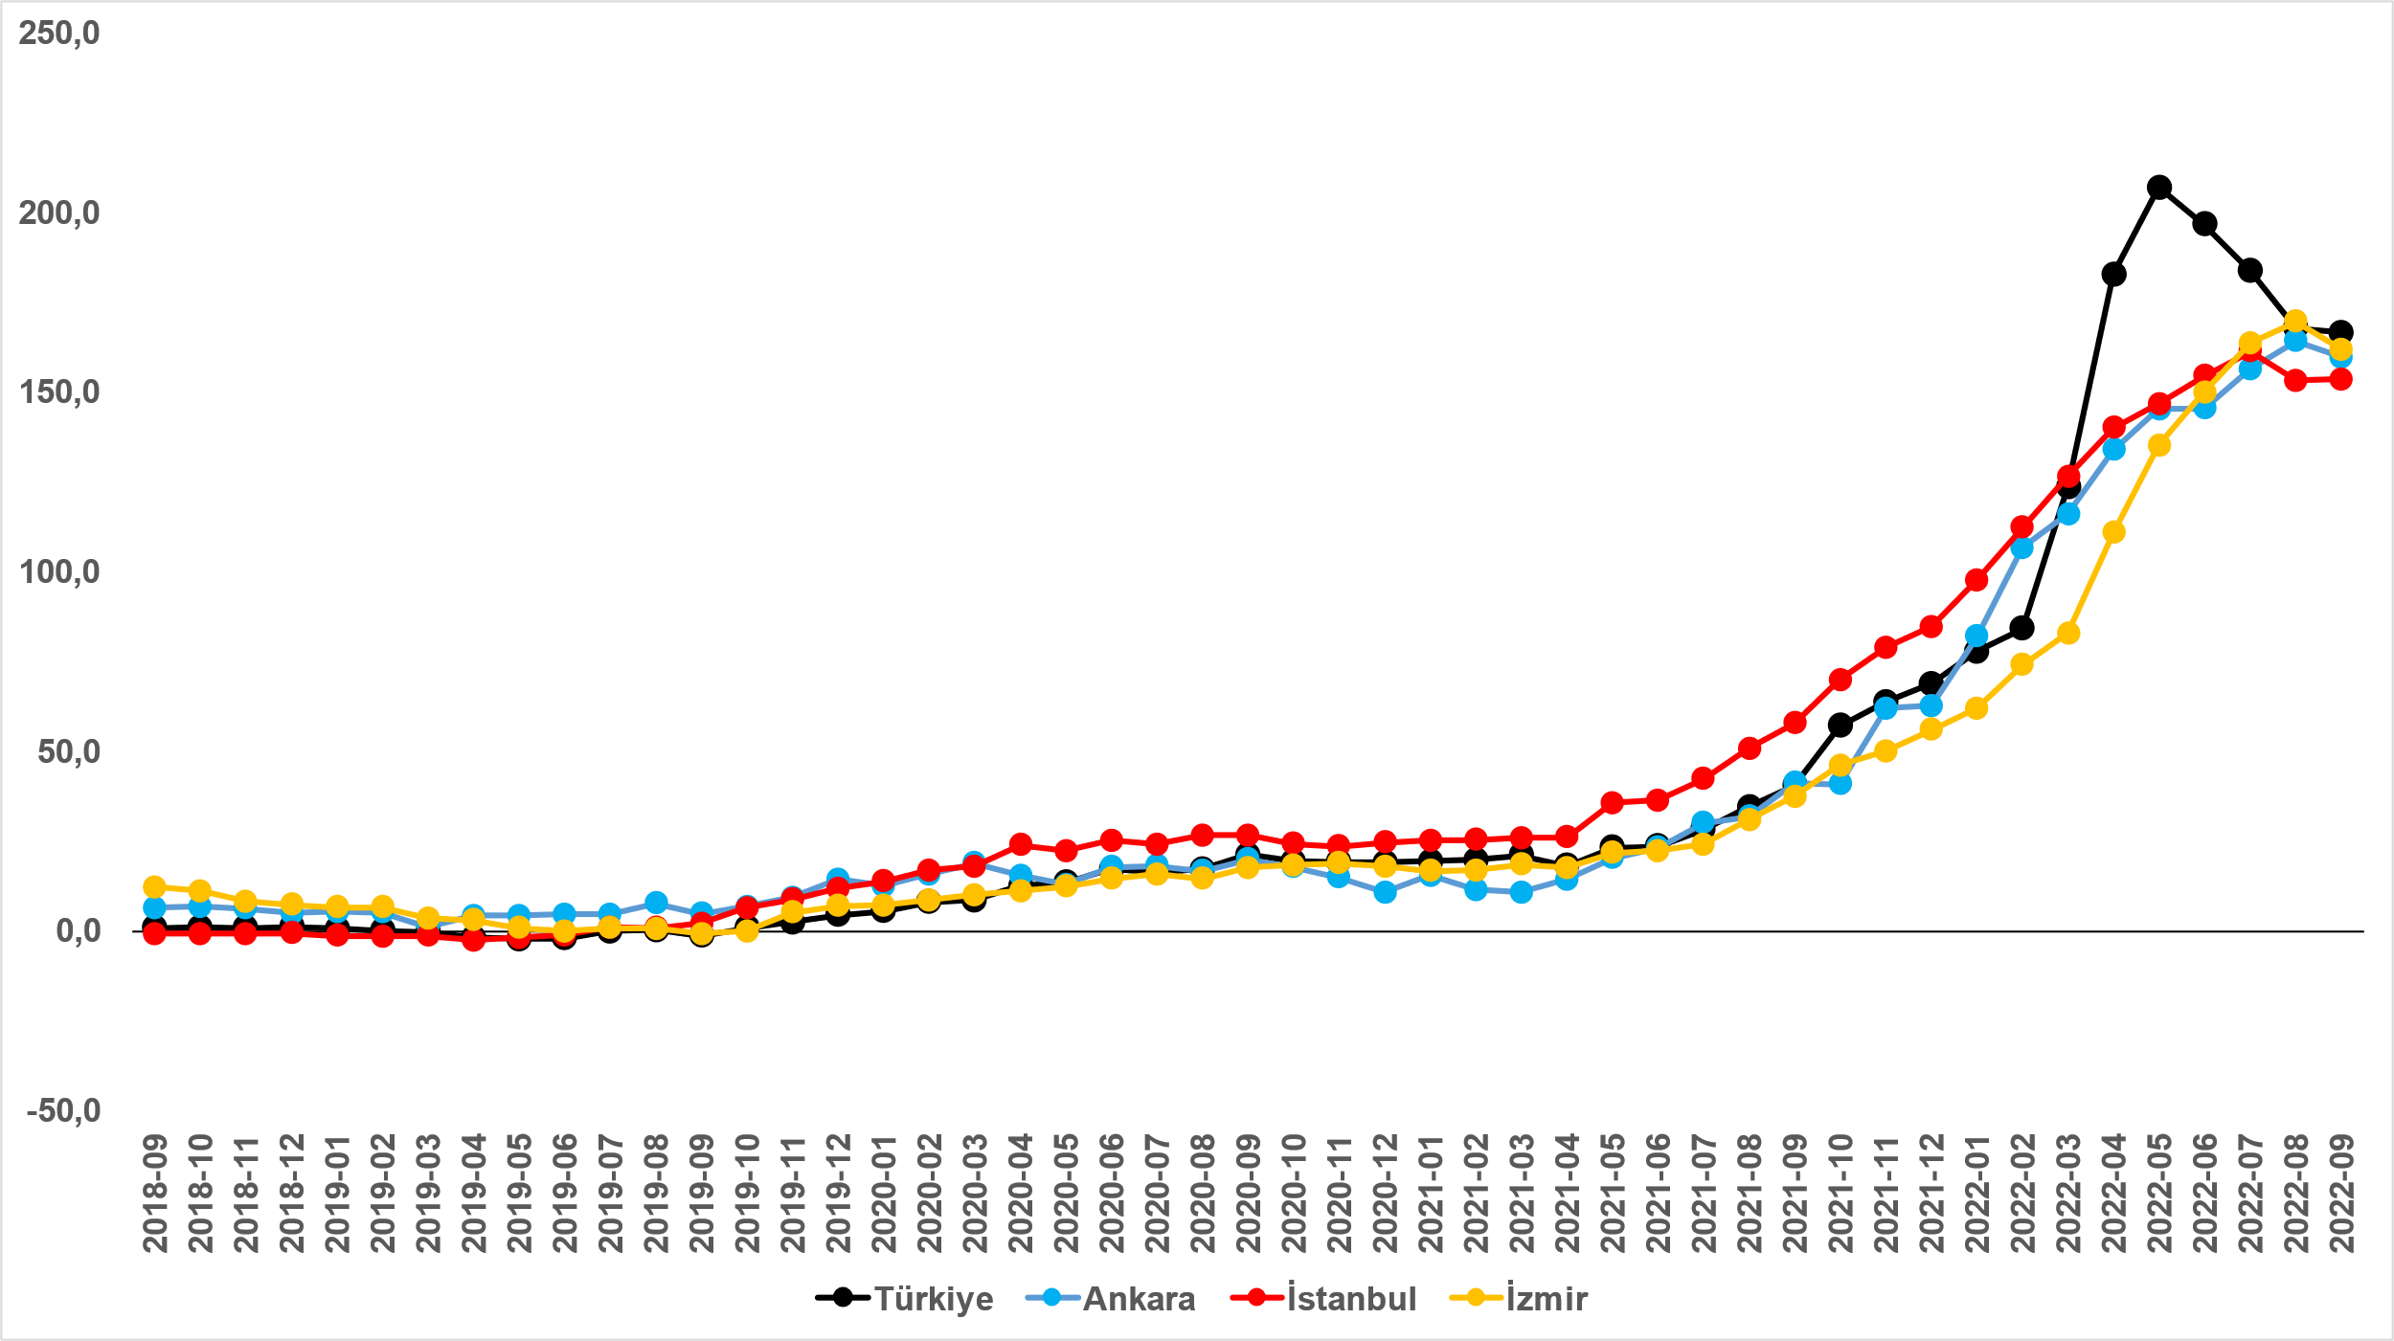
Kaynak: sahibinden.com, Betam

Kira fiyatlarının artış oranı Ankara ve İzmir’de düşerken İstanbul’da yükseldi
Kiralık ilan m² fiyatlarındaki yıllık artış oranları Ankara’da ve İzmir’de düşerken, İstanbul’da bir miktar yükselmiştir (Şekil 1). Yıllık kira fiyatı artış oranı Ağustos’tan Eylül’e İstanbul’da yüzde 153,2’den yüzde 153,5’e çıkmış, Ankara’da yüzde 164,1’den yüzde 159,6’ya, İzmir’de ise yüzde 169,6’dan yüzde 161,8’e gerilemiştir. Ortalama kiralık konut ilan m² fiyatları İstanbul’da 84,5 TL, Ankara’da 42,3 TL, İzmir’de ise 60 TL’dir.

Büyükşehirlerde yıllık kira artışlarında farklılaşma
Eylül’de yıllık ortalama kira artışı ülke genelinde yüzde 166,4 olurken büyükşehirlerdeki cari kira artış hızları farklılık göstermektedir (Tablo 1). Önceki raporlarımızda belirttiğimiz gibi Antalya en yüksek kira artış oranının (yüzde 193,3) gözlemlendiği il olmuştur; Antalya’da ortalama kira bir yılda neredeyse 3 kat artmıştır. En yüksek fiyat artışı görülen diğer iller Eskişehir (yüzde 178,7), Kocaeli (yüzde 177,5), Trabzon (yüzde 166,8) ve Ankara’dır (yüzde 159,6). En düşük kira artışının görüldüğü iller: Gaziantep (yüzde 115,6), Malatya (yüzde 108,2), Van (yüzde 97,3), Kahramanmaraş (yüzde 92,3) ve Diyarbakır’dır (yüzde 82,8). Eylül verilerine göre sadece Diyarbakır’daki yıllık kira fiyatı artış oranı yıllık TÜFE enflasyon oranından (yüzde 83,5) düşüktür.

Tablo 1: Yıllık kira artışlarının en yüksek ve en düşük olduğu iller – 2022 Eylül
İller | Eylül 2021 m² Fiyatı | Eylül 2022 m² Fiyatı | Yıllık Cari Kira Artışları (%)
Türkiye Ortalaması | 21,7 | 57,8 | 166,4
Antalya | 27,3 | 80,0 | 193,3
Eskişehir | 15,4 | 42,9 | 178,7
Kocaeli | 14,6 | 40,4 | 177,5
Trabzon | 10,7 | 28,6 | 166,8
Ankara | 16,3 | 42,3 | 159,6
Gaziantep | 16,7 | 35,9 | 115,6
Malatya | 11,0 | 22,9 | 108,2
Van | 12,7 | 25,0 | 97,3
Kahramanmaraş | 13,0 | 25,0 | 92,3
Diyarbakır | 15,4 | 28,1 | 82,8
Kaynak: sahibinden.com, Betam

Reel kira fiyat artışlarında yavaşlama
Türkiye genelinde Ağustos’ta yüzde 48,6 olan yıllık reel kira artış hızı Eylül’de yüzde 45,2’ye gerilemiştir. Reel kiralarda yıllık artışların mayıs ayından bu yana düşüş eğiliminde olduğu görülmektedir (Şekil 2). Mayıs ayında reel kira yıllık artışı yüzde 76,9 seviyesindeydi. Öte yandan, TÜFE’den arındırılmış (reel) kira fiyat endeksi cari fiyat artışının TÜFE artışından daha yüksek olması sonucu geçen aya kıyasla 0,4 puan artarak 135,5 olmuştur (Şekil 3). Buna göre reel kira fiyatı 2017 Eylül ayındaki referans dönemine göre yüzde 35,5 yüksektir.

Şekil 2: Türkiye reel kira fiyatlarının yıllık değişimi (%)
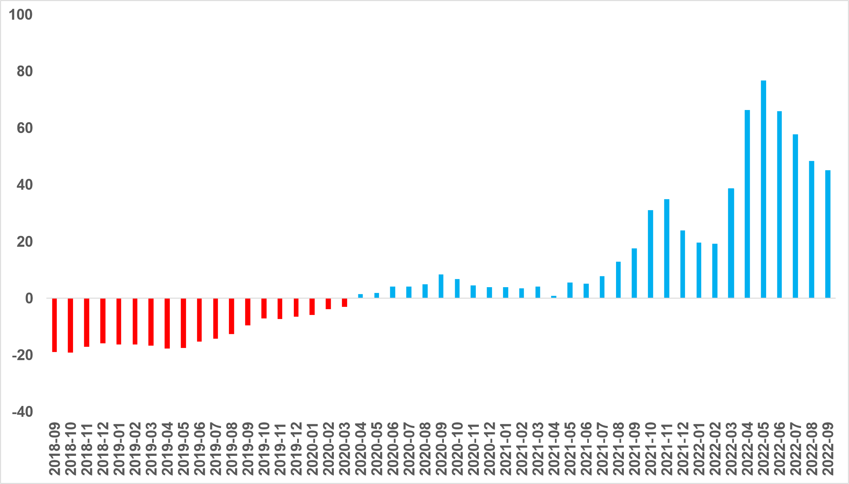
Kaynak: sahibinden.com, Betam

Şekil 3: Türkiye genelinde reel kira endeksi (2017 Eylül=100)
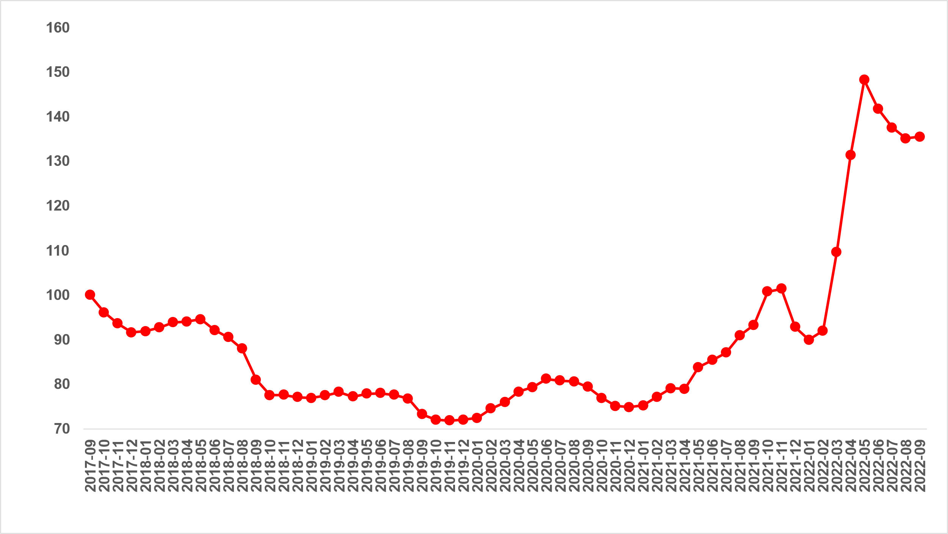
Kaynak: sahibinden.com, Betam

Reel kira artış hızı üç büyük ilde düştü
Yıllık reel kira artış oranı üç büyük ilde düşmüştür (Şekil 4). Reel kira fiyatlarındaki yıllık artış hızı Ağustos’a kıyasla İstanbul’da 2,3 puan, Ankara’da 5,1 puan, İzmir’de ise 6,9 puan azalmıştır. Son verilere göre reel kira fiyatları geçen yılın Eylül ayına göre İstanbul’da yüzde 38,2, Ankara’da yüzde 41,5, İzmir’de ise yüzde 42,7 oranında daha yüksektir.

Şekil 4: Üç büyük ilde reel kira fiyatlarının yıllık değişimi (%)
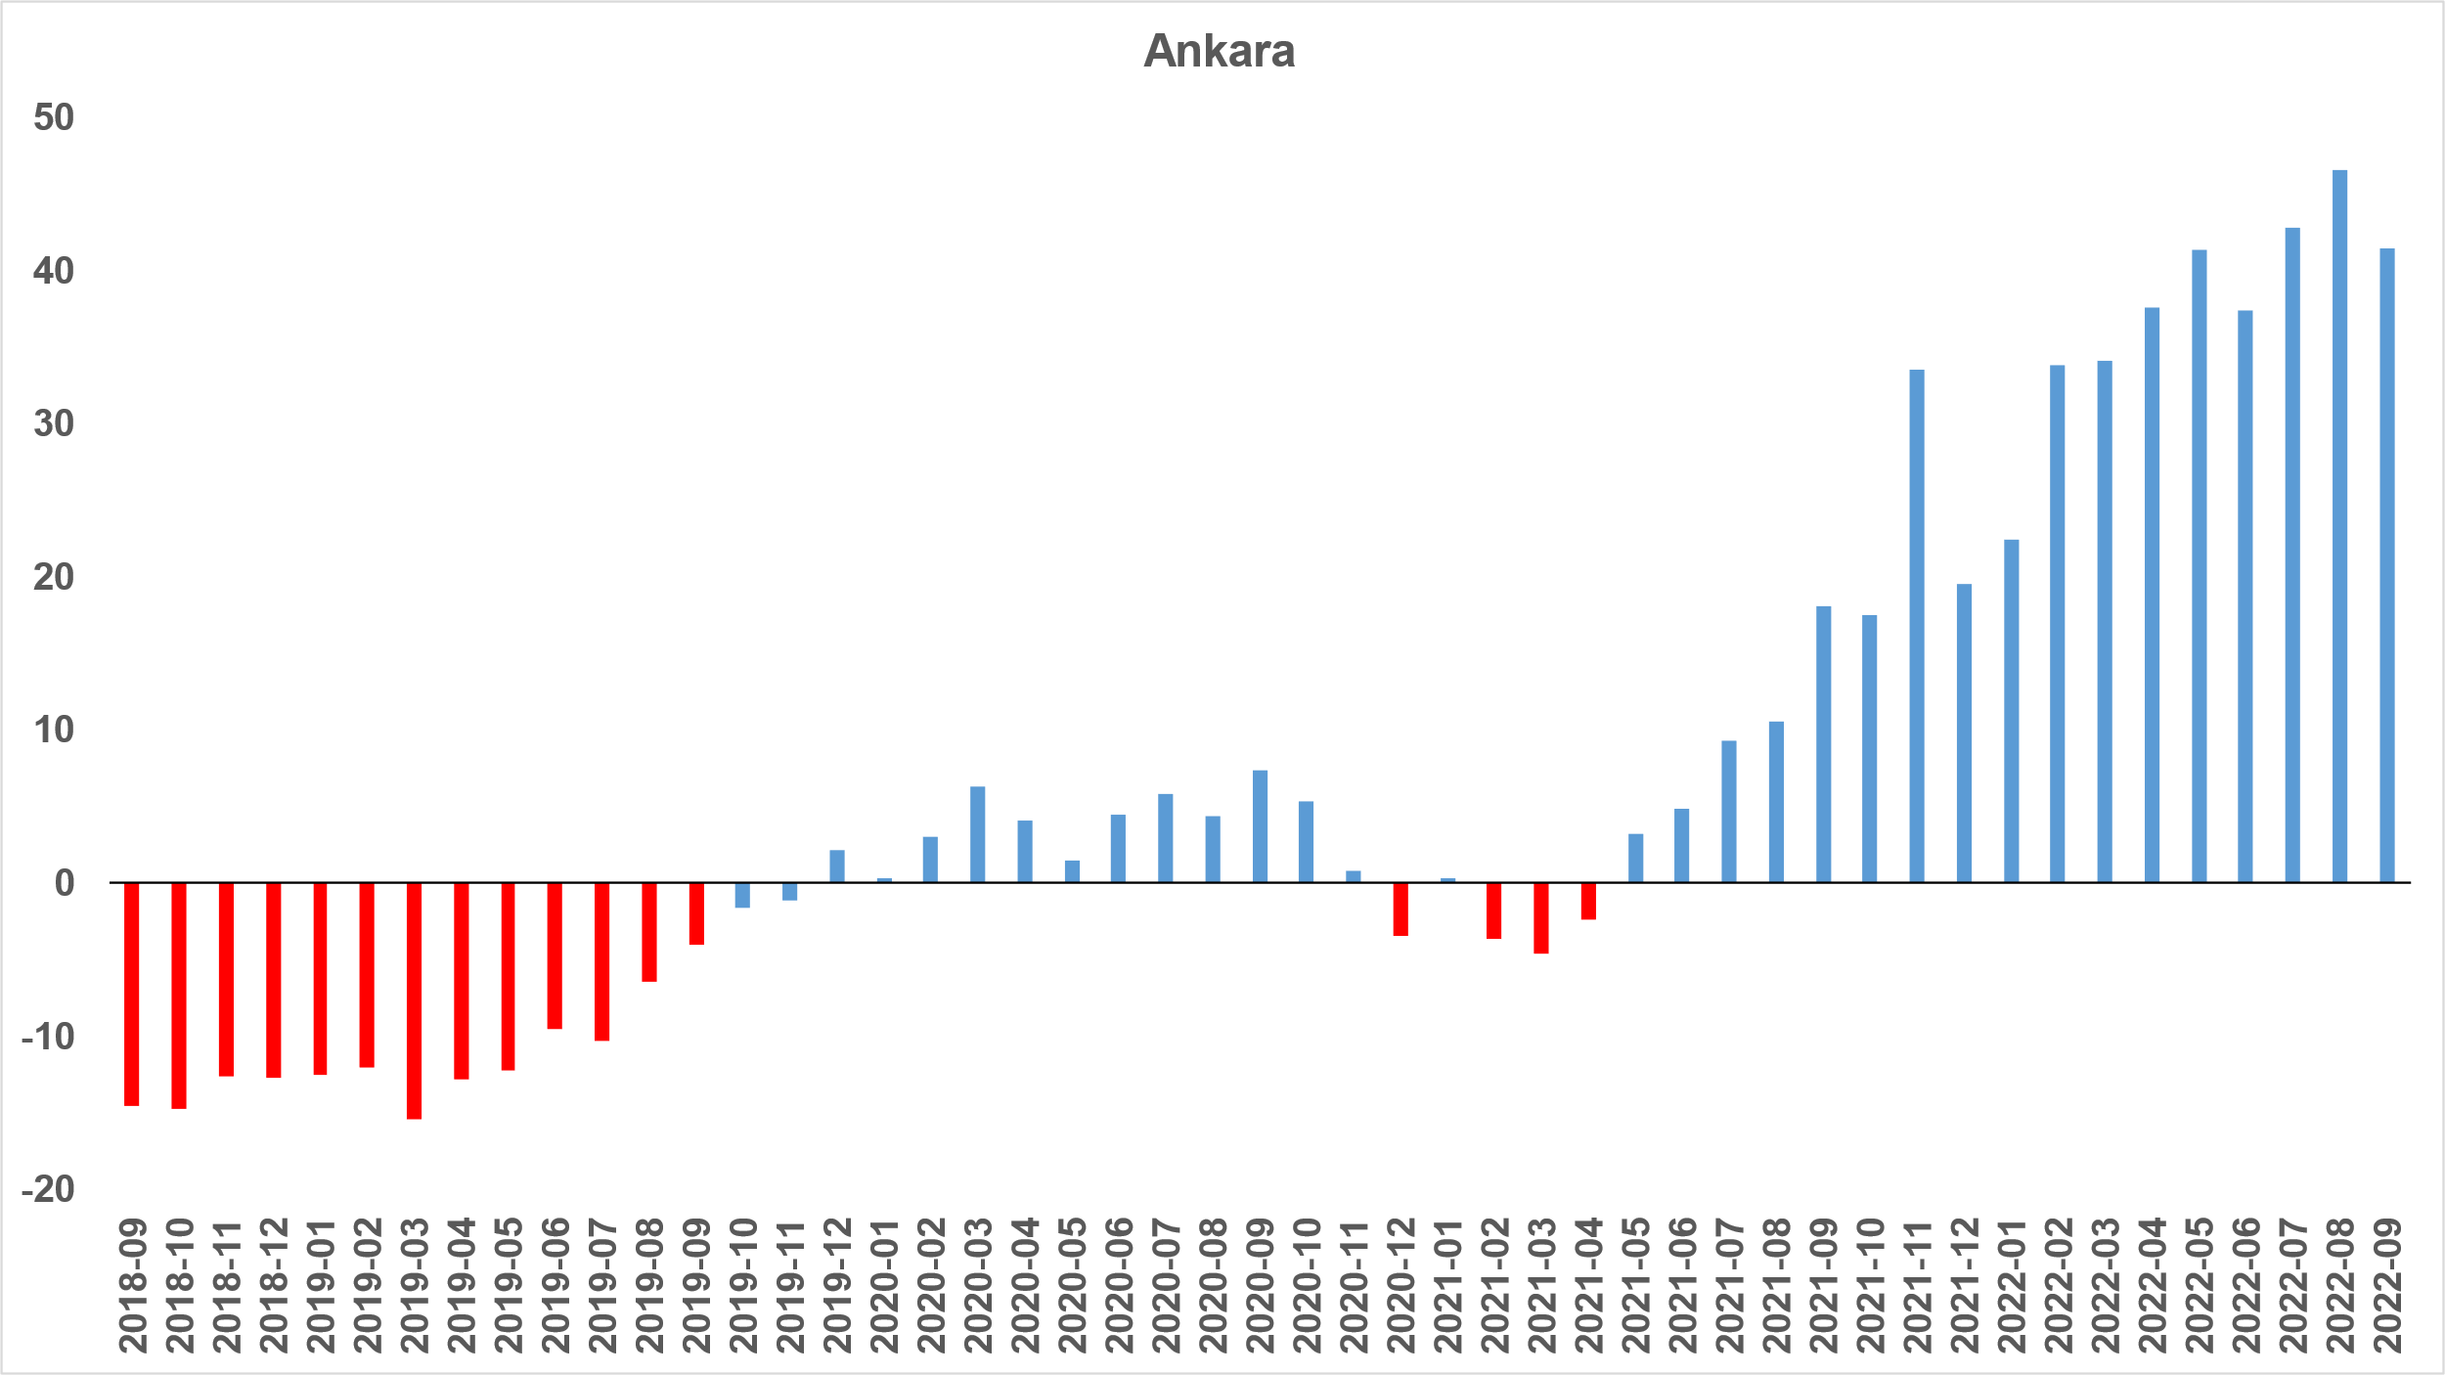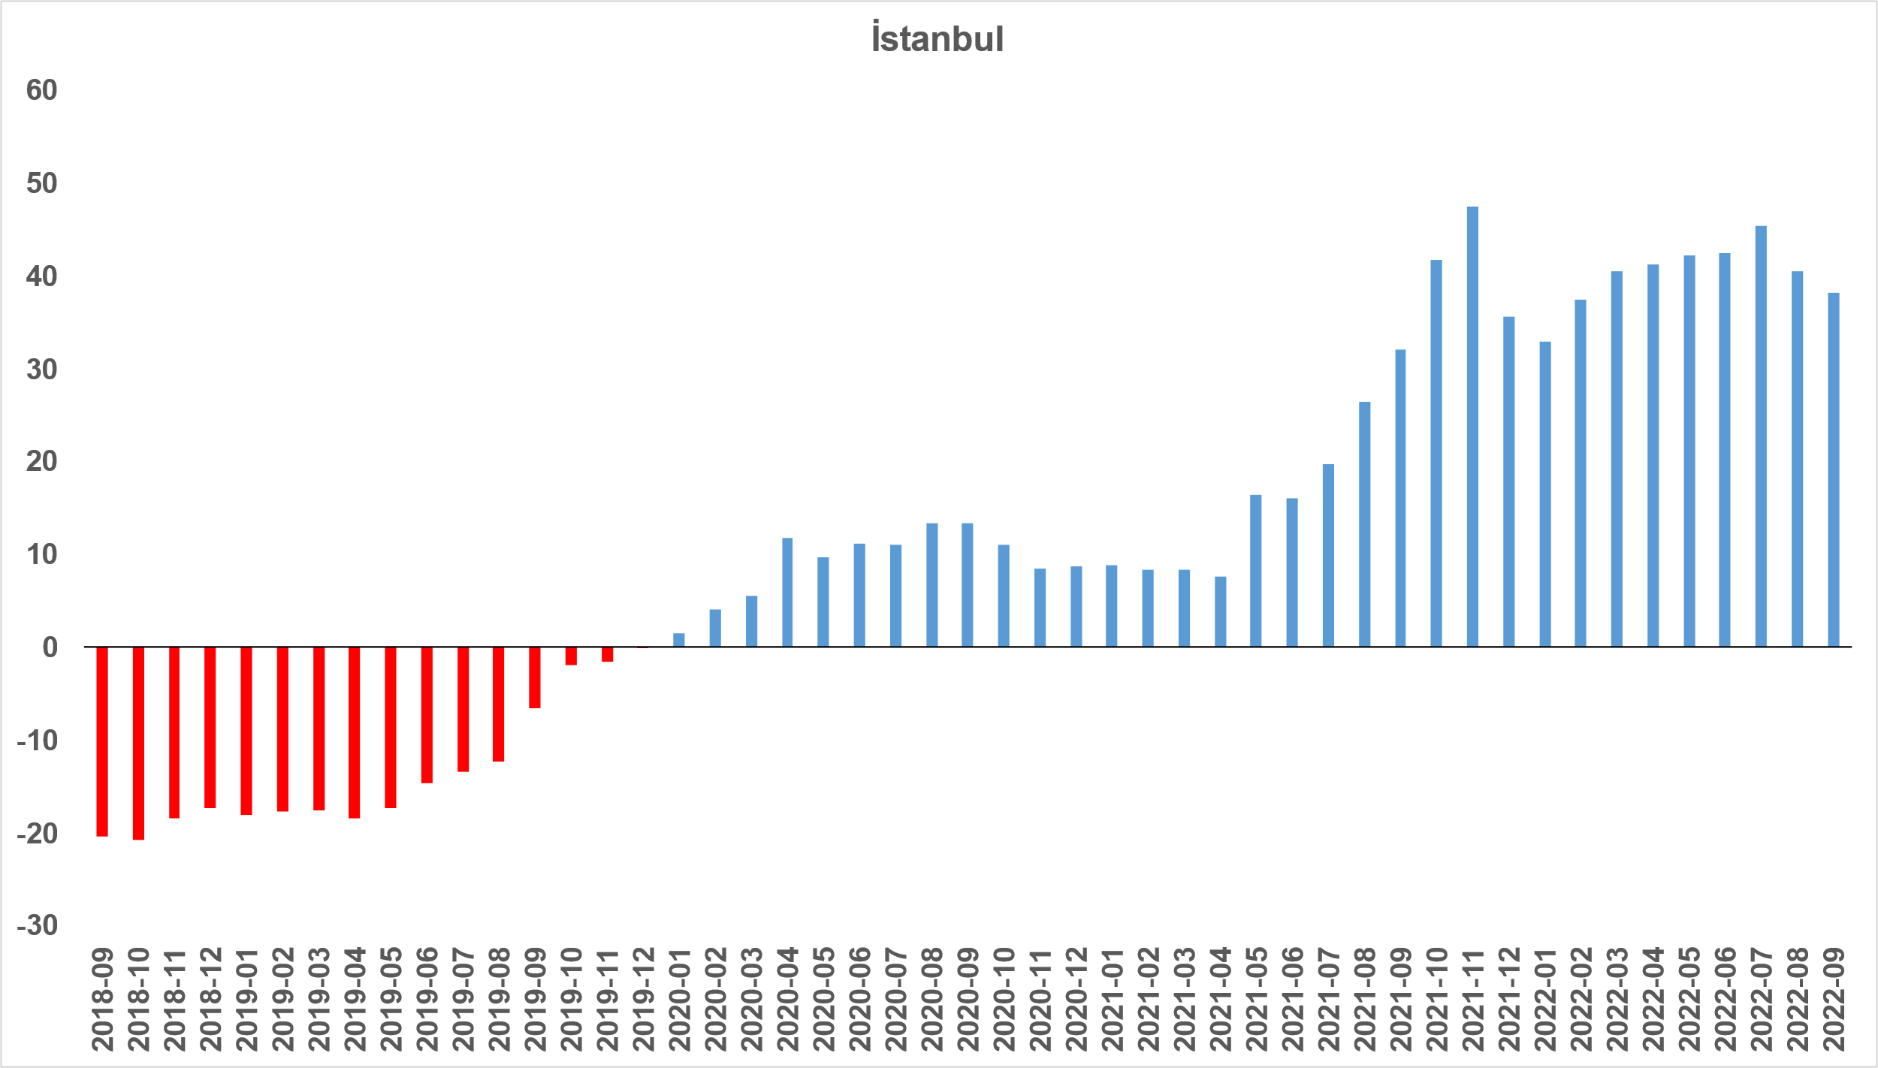

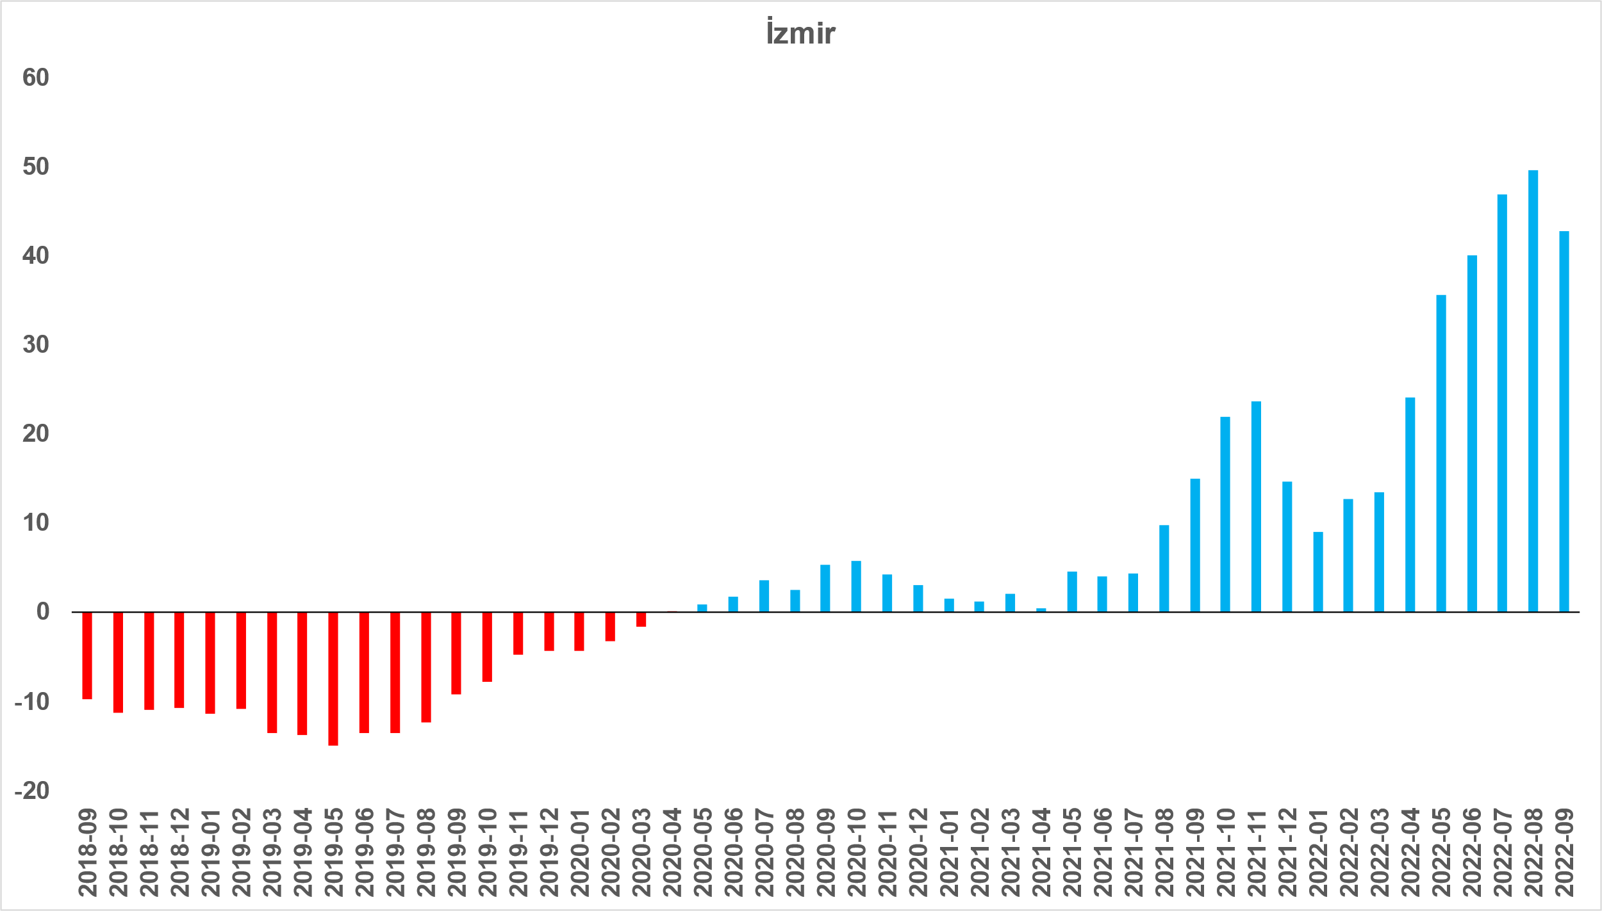
Kaynak: sahibinden.com, Betam

Öte yandan, reel kira fiyat endeksi İstanbul’da ve Ankara’da artmış, İzmir’de ise azalmıştır. Reel kira endeksi İstanbul’da 153,8, Ankara’da 147,2, İzmir’de ise 141,3 olmuştur. Bu gelişmeler reel kira endeksinin referans dönemimiz olan 2017 Eylül’e kıyasla İstanbul’da 53,8 puan, Ankara’da 47,2 puan, İzmir’de ise 41,3 puan yüksek olduğunu göstermektedir (Şekil 5).

Şekil 5: Üç büyük ilde reel kira endeksi (2017 Eylül=100)
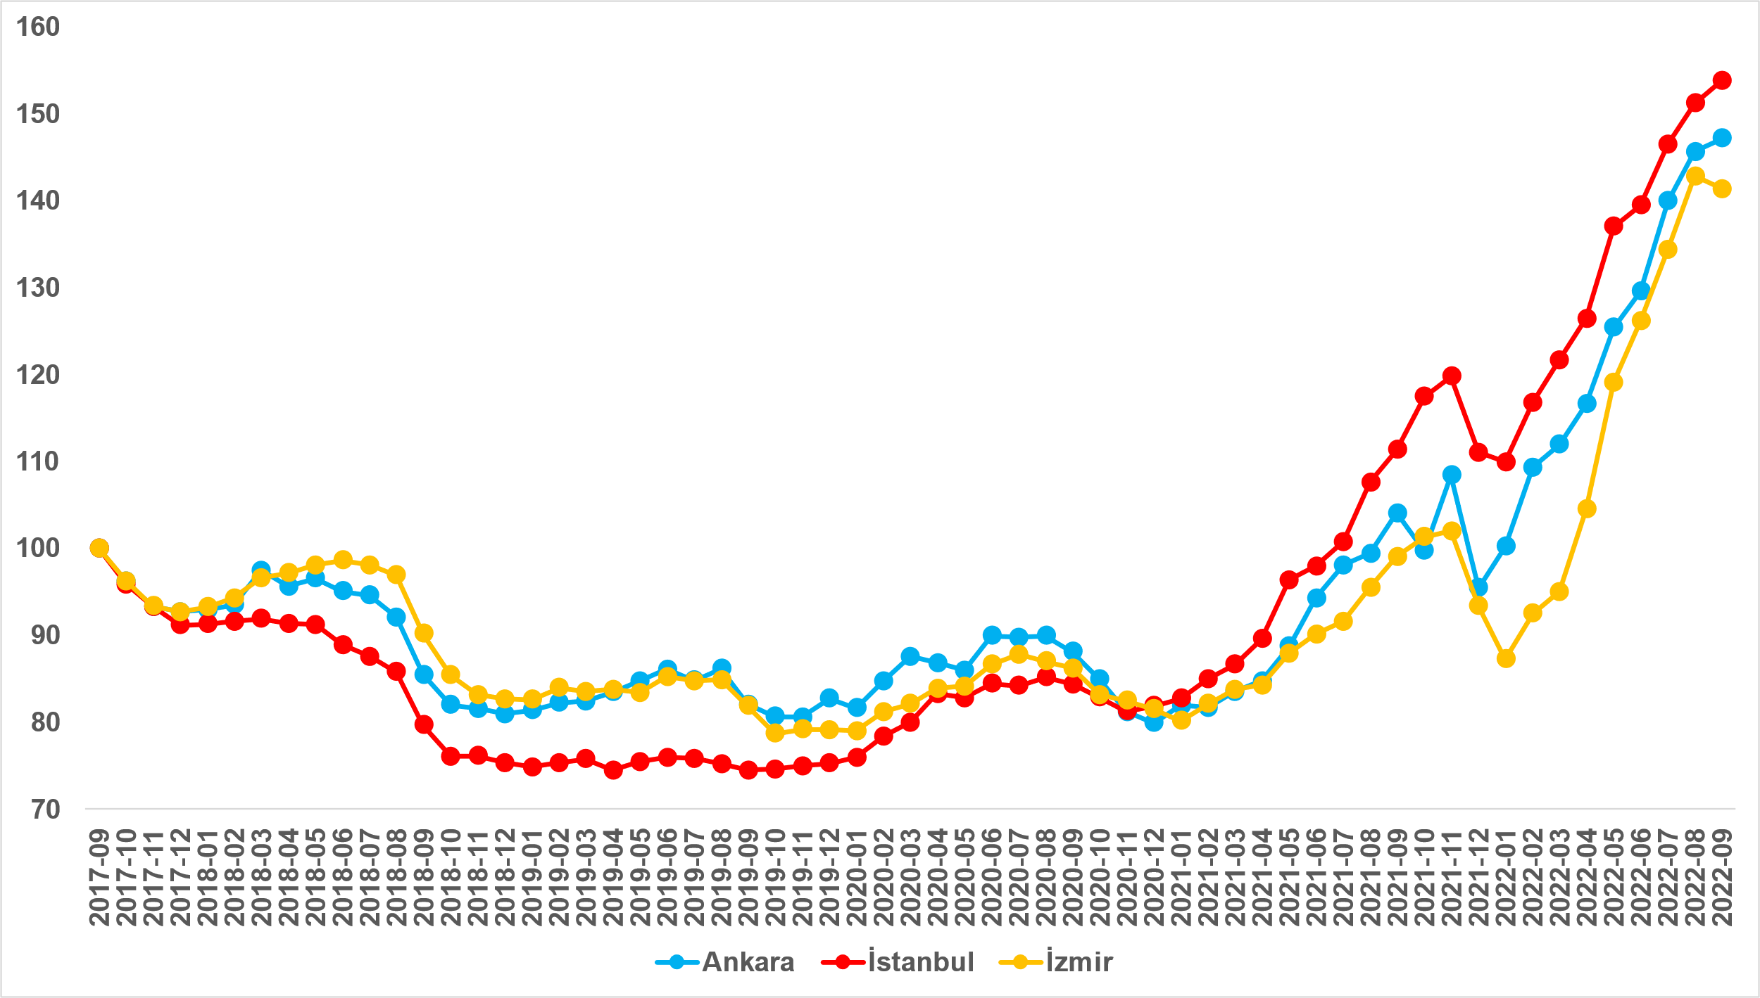
Kaynak: sahibinden.com, Betam

- Kiralık Konut Piyasası Arz-Talep Analizi

- Kiralık konut arzı
Kiralık konut arzı ülke genelinde, İstanbul ve Ankara’da artarken İzmir’de düşüyor
Şekil 6 ülke genelinde ve üç büyükşehirde kiralık konut arzının ölçütü olarak kullandığımız kiralık ilan sayısının seyrini göstermektedir. Kiralık konut ilan sayısı geçen aya kıyasla ülke genelinde yüzde 5,5 (218.821’den 230.943’e), İstanbul'da yüzde 5,6 (68.683’ten 72.528’e), Ankara’da yüzde 6,5 (16.407’den 17.481’e) yükselirken İzmir’de yüzde 2,5 (17.934’ten 17.486’ya) düşmüştür.

Şekil 6: Türkiye ve üç büyük ilde kiralık ilan sayısı (adet)
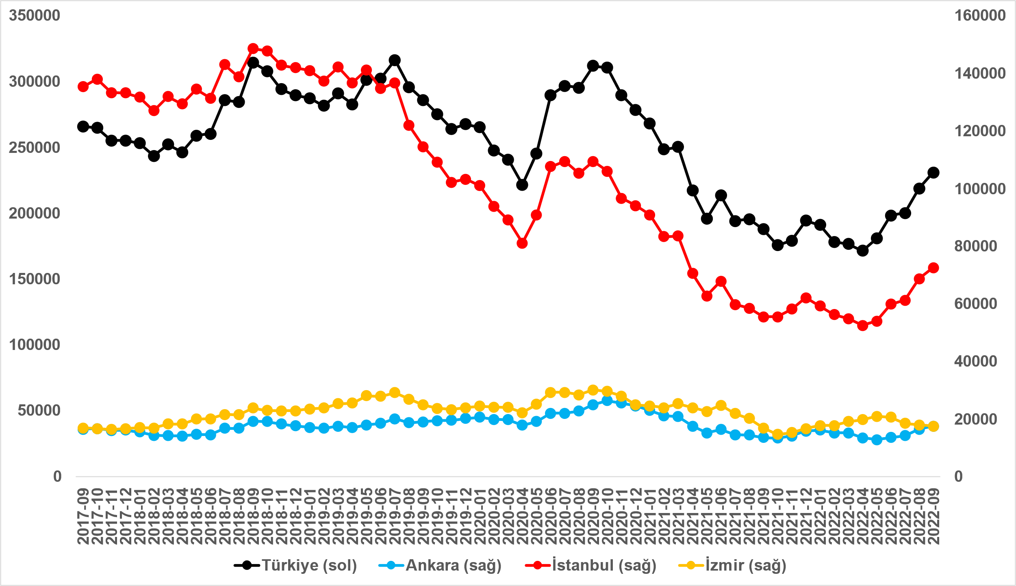
Kaynak: sahibinden.com, Betam

- Kiralık konut talebi
Talep artışında yavaşlama
Şekil 7 ülke genelindeki konut talebinin seyrini göstermektedir. Konut talebi göstergesi 6 farklı verinin birleştirilmesiyle oluşturulmuştur. Bu veriler, ilanların görüntülenme sayısı, ilanların favoriye eklenme sayısı, ilan sahiplerine gönderilen toplam mesaj sayısı, sahibinden.com uygulaması üzerinden yapılan toplam telefon araması sayısı, Google Analytics’ten edinilen sahibinden.com mobil ve web platformlarında kiralık emlak kategorisine ve ilgili aya ait kullanıcı ve sayfa görüntüleme sayılarından oluşmaktadır.

Konut talebi göstergesi oluşturulurken bu serilerin 2020 Şubat ayındaki değerleri ayrı ayrı 100'e eşitlenmiş diğer aylardaki değerleri ise buna göre oranlanarak hesaplanmıştır. Ardından bu göstergelerin ağırlıklı ortalaması alınarak yeni talep göstergesinin ilgili aydaki değeri hesaplanmıştır. Bu göstergenin 100 değeri 2020 Şubat'taki konut talebinin seviyesini gösterirken bu göstergenin yükselmesi konut talebinin 2020 Şubat’a kıyasla arttığını, düşmesi ise konut talebinin azaldığını belirtmektedir. Talep göstergesindeki artış ya da azalış ise konut talebinin ne ölçüde değiştiği hakkında bilgi vermektedir.

Şekil 7: Talep göstergesi (2020 Şubat=100)
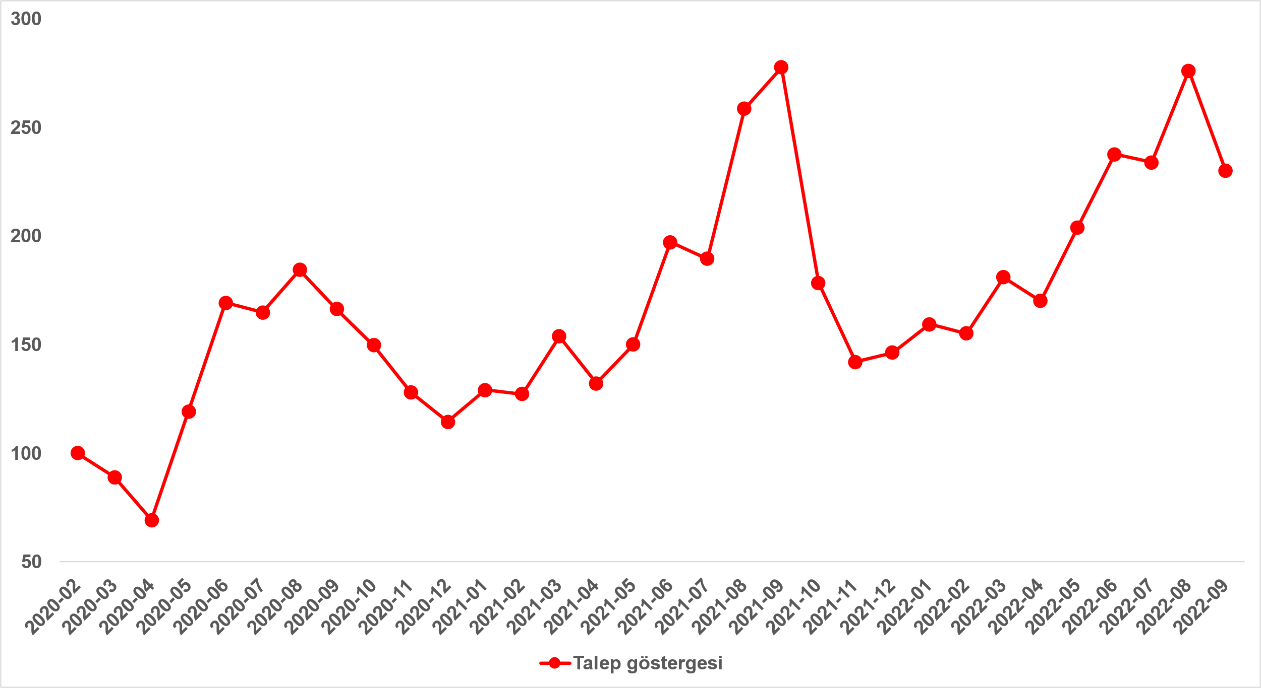
Kaynak: sahibinden.com, Betam

Konut talebi Mayıs’tan itibaren gözlenen artışın ardından Eylül’de belirgin bir oranda düşmüştür. Konut talebi endeksi geçen aya kıyasla yüzde 16,7 azalarak 229,9 olmuştur. Öte yandan konut talebi, talebin çok güçlü olduğu geçen yılın Eylül ayına kıyasla yüzde 17,2 düşük buna karşılık Şubat 2020’ye kıyasla yüzde 129 daha güçlüdür.

  - Yayından kaldırılan ilan sayılarının ilan sayısına göre analiz
Kiralık ilanlara ilgide ılımlı azalma
Şekil 8-sol panel kiralık ilanların ne kadarının kiralandığını gösteren kiralanan konut sayısının kiralık ilan sayısına oranını göstermektedir. Bu oranın yükselmesi ilan başına ilginin arttığı anlamına gelmektedir. Kiralanan konut sayısının kiralık ilan sayısına oranı Haziran ve Temmuz’daki düşüşlerin ardından Ağustos’ta yükselmişti. Ancak, Eylül’de bu gösterge 2,6 puan azalarak yüzde 24,7 olmuştur. Yaklaşık son bir yıldır bu göstergenin dalgalı ama yatay bir seyir izlediği görülmektedir (Şekil 8)

Kiralanan konut sayısının toplam kiralık ilan sayısına oranındaki aylık değişimlerin detayları kiralık konut sayısı artarken kiralanan konut sayısının azaldığını göstermektedir (Şekil 8-sağ panel). Önceki aya kıyasla, kiralık ilan sayısı yüzde 5,5 (218.821’den 230.943’e) artmış, kiralanan konut sayısı ise yüzde 4,6 (59.718’den 56.993’e) düşmüştür.

Şekil 8: Türkiye genelinde kiralanan konut sayısının kiralık konut ilan sayısına oranı (%) (sol panel), kiralık ve kiralanan konut sayısı (Bin Adet) (sağ panel)
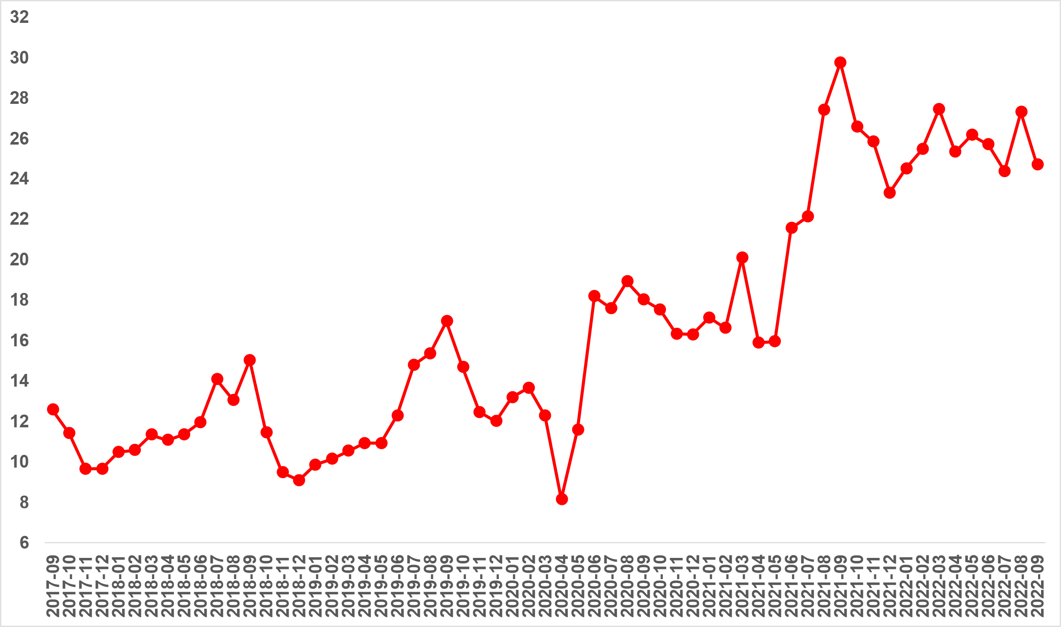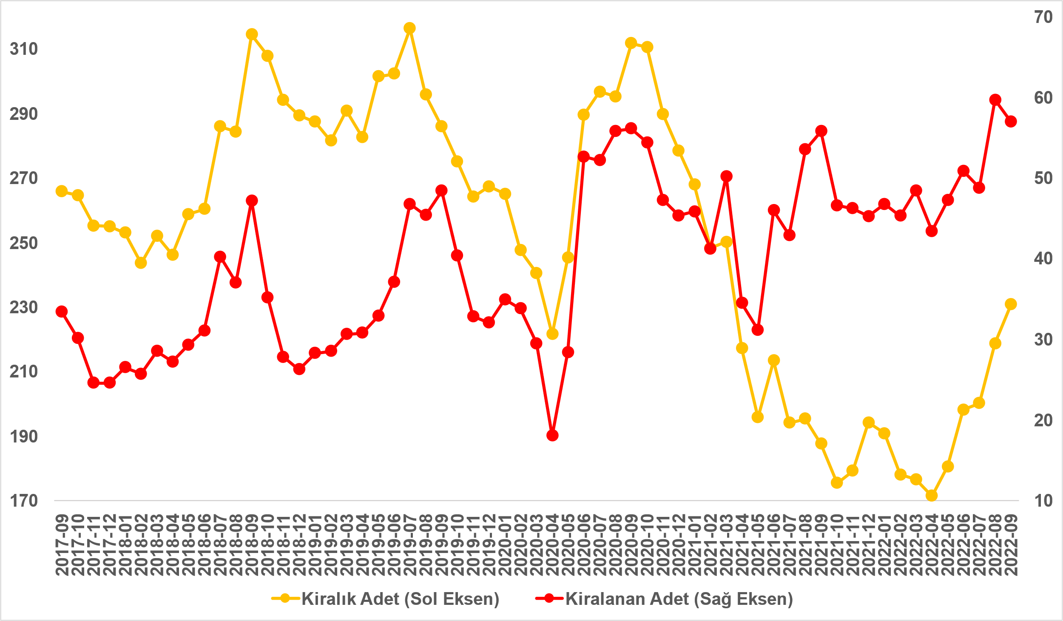
Kaynak: sahibinden.com, Betam

Kiralanan konut sayısının kiralık konut ilan sayısına oranı üç büyük ilde düştü
Kiralanan konut sayısının kiralık ilan sayısına oranı üç büyük ilde azalmıştır (Şekil 9). Bu oran Eylül’de İstanbul’da 1,1 puan, Ankara’da 4,8 puan, İzmir’de ise 1,9 puan düşmüştür. Son verilere göre kiralanan konut sayısının kiralık ilan sayısına oranı İstanbul'da yüzde 24,2, Ankara’da yüzde 23,3, İzmir'de ise yüzde 21,2 olmuştur.

Şekil 9: Üç büyük ilde kiralanan konut sayısının kiralık konut ilan sayısına oranı (%)
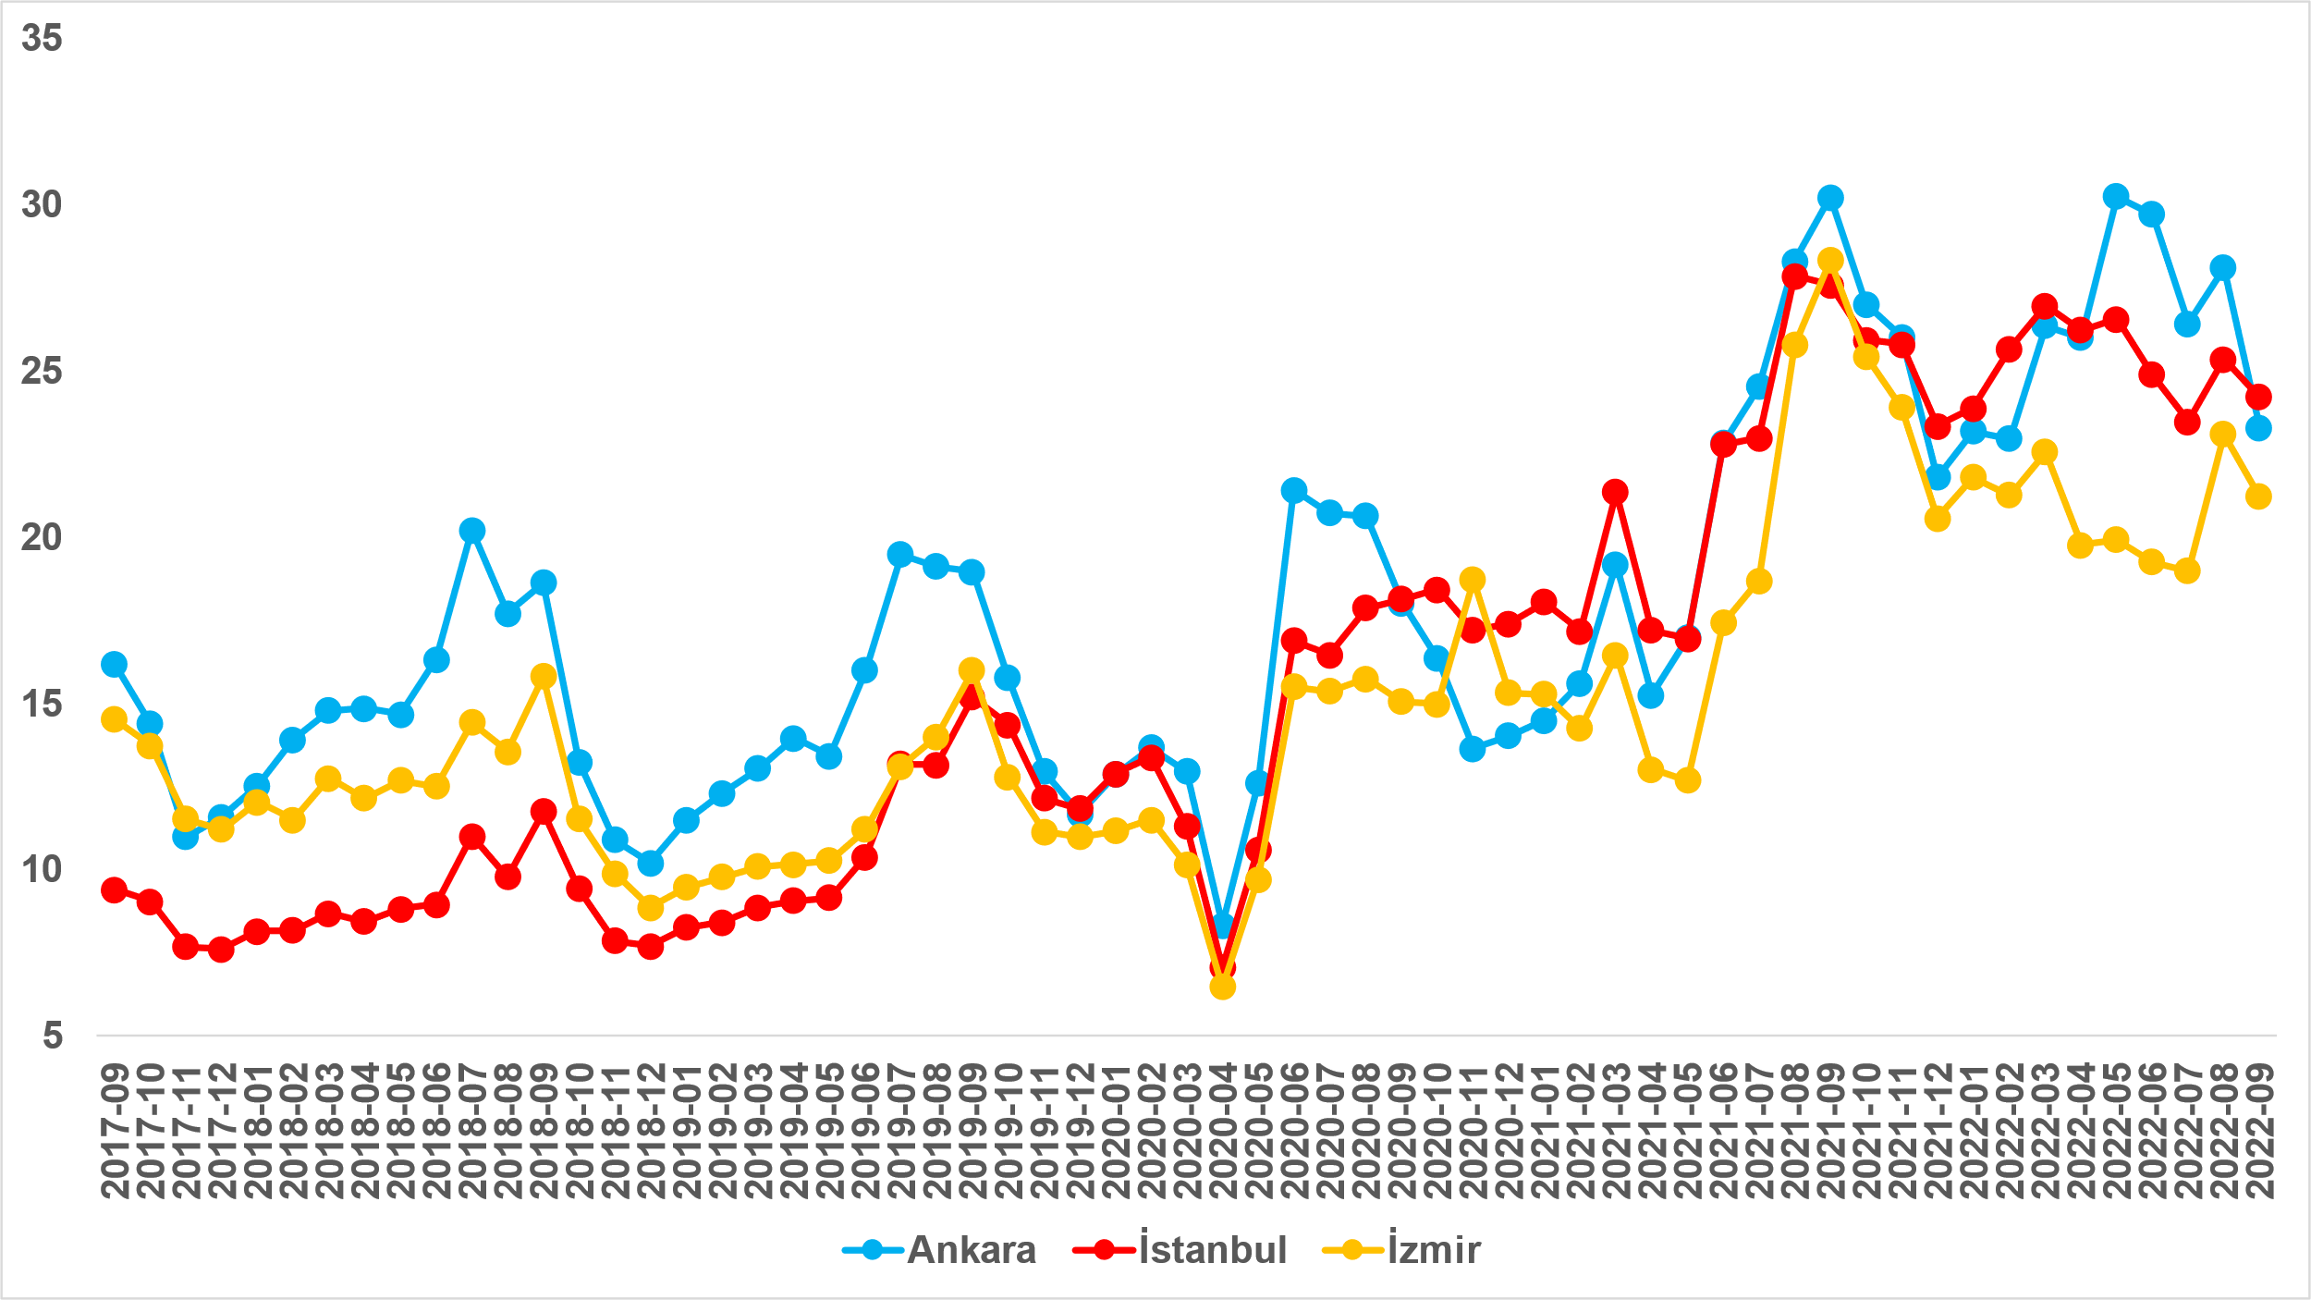
Kaynak: sahibinden.com, Betam

Eylül ayı verilerine göre kiralık konut arzı geçen ay olduğu gibi İstanbul’da ve Ankara’da artarken İzmir’de düşmüştür (Şekil 10). Aynı dönemde kiralanan konut sayısı İstanbul’da artmış, Ankara’da ve İzmir’de ise azalmıştır. Kiralık ilan sayısı önceki aya göre İstanbul'da yüzde 5,6 (68.683’ten 72.258’e), Ankara’da yüzde 6,5 (16.407’den 17.481’e) artmış, İzmir’de ise yüzde 2,5 (17.934’ten 17.486’ya) azalmıştır. Öte yandan, kiralanan konut sayısı bir önceki aya göre İstanbul'da yüzde 0,8 (17.405’ten 17.550’ye) yükselmiş, Ankara’da yüzde 11,7 (4.607’den 4.070’e), İzmir’de yüzde 10,4 (4.139’dan 3.708’e) düşmüştür.

Şekil 10: Üç büyük ildeki kiralık ve kiralanan konut sayısı (Bin Adet)
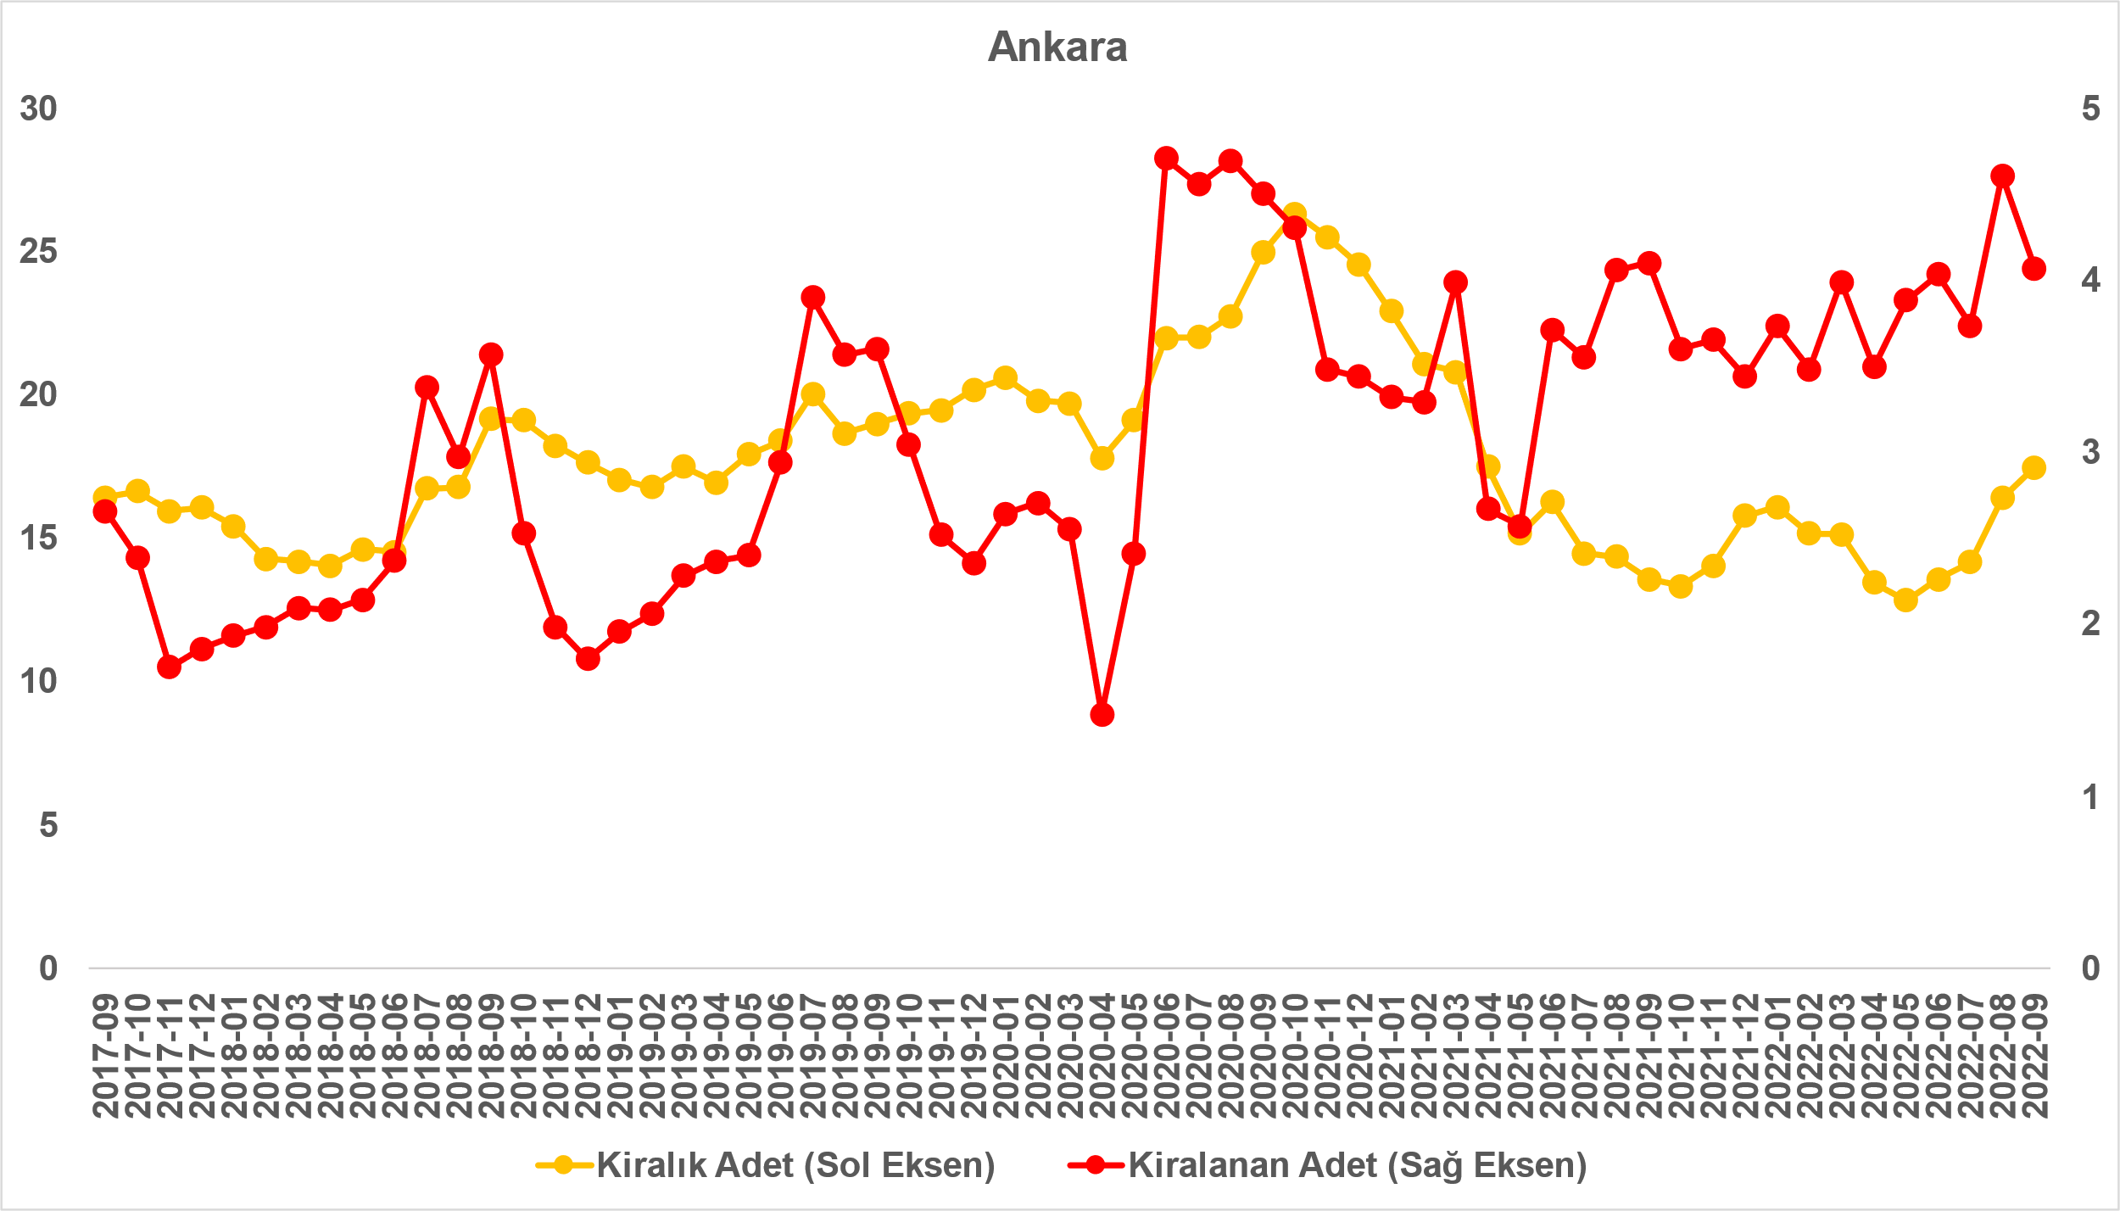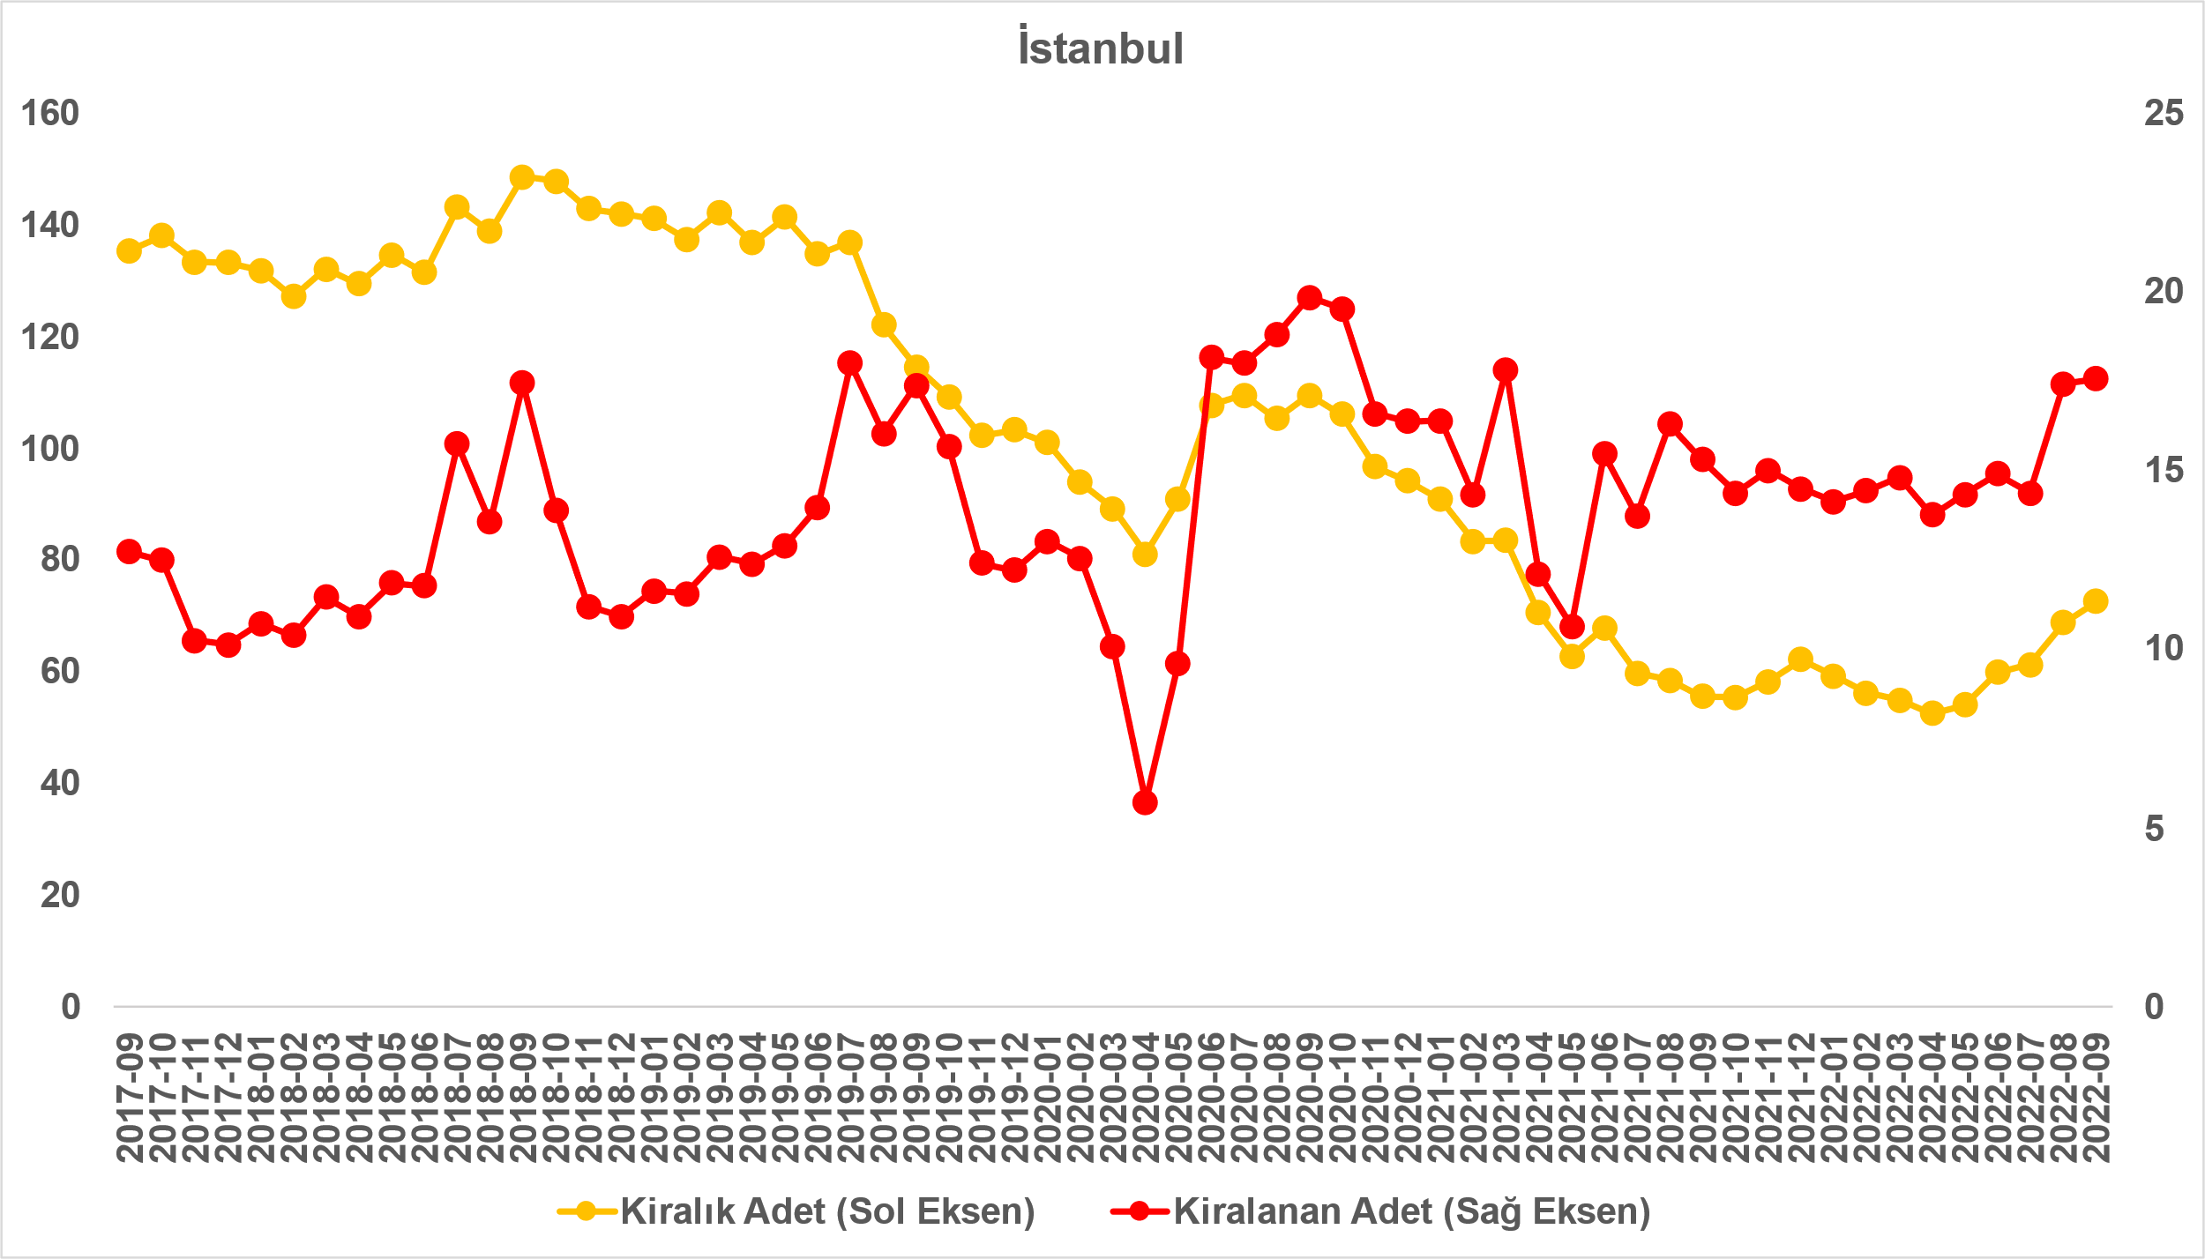
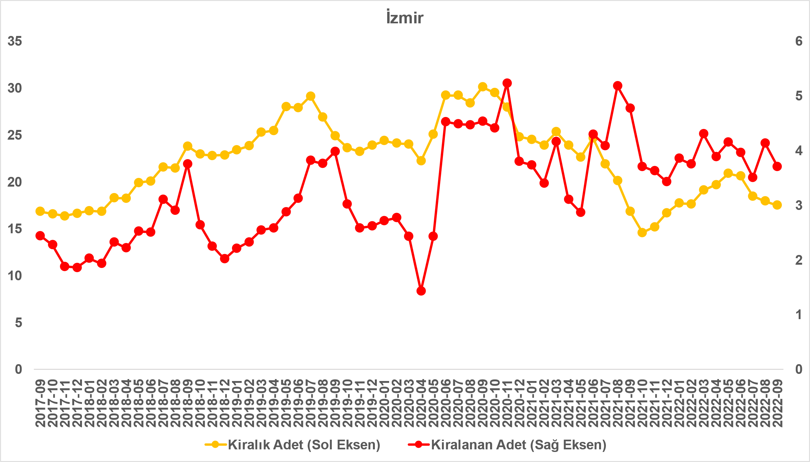
Kaynak: sahibinden.com, Betam

Yayından kaldırılan ilanların yaşam sürelerine göre analiz

Kiralık ilan yaşı İzmir’de azaldı
Kiralık konut kapatılan ilan yaşı ilgili ayda kullanıcı tarafından kapatılan kiralık konut ilanlarının yayında kalma sürelerini toplar ve o ay kullanıcı tarafından kapatılan tekil ilan sayısına böler. Dolayısıyla, bu sayı bir ilanın ortalama kaç gün yayında kaldığını göstermektedir. Kiralık konut kapatılan ilan yaşı, kiralanmak istenen konutların ne kadar kolay ya da zor kiralandığının bir diğer ölçütü olarak düşünülmelidir. Bu göstergenin artması konutların daha uzun süre ilanda kaldıklarını ve daha zor ya da yavaş kiralandıklarına işaret ederken tersi durumda da konutların daha kolay ya da hızlı kiralandıklarını göstermektedir.

Şekil 11 kiralık konut kapatılan ilan yaşının ülke genelinde ve üç büyük ildeki seyrini göstermektedir. Kapatılan ilan yaşı geçen aya göre ülke genelinde ve İstanbul’da 0,1 gün, Ankara’da 0,3 gün artmış, İzmir’de ise 1,4 gün azalmıştır. Kiralık konut kapatılan ilan yaşı ülke genelinde 12,9 gün, İstanbul’da 13,1 gün, Ankara’da 12,1 gün, İzmir’de ise 12,3 gün olmuştur.

Şekil 11: Kiralık konut kapatılan ilan yaşı (Gün)
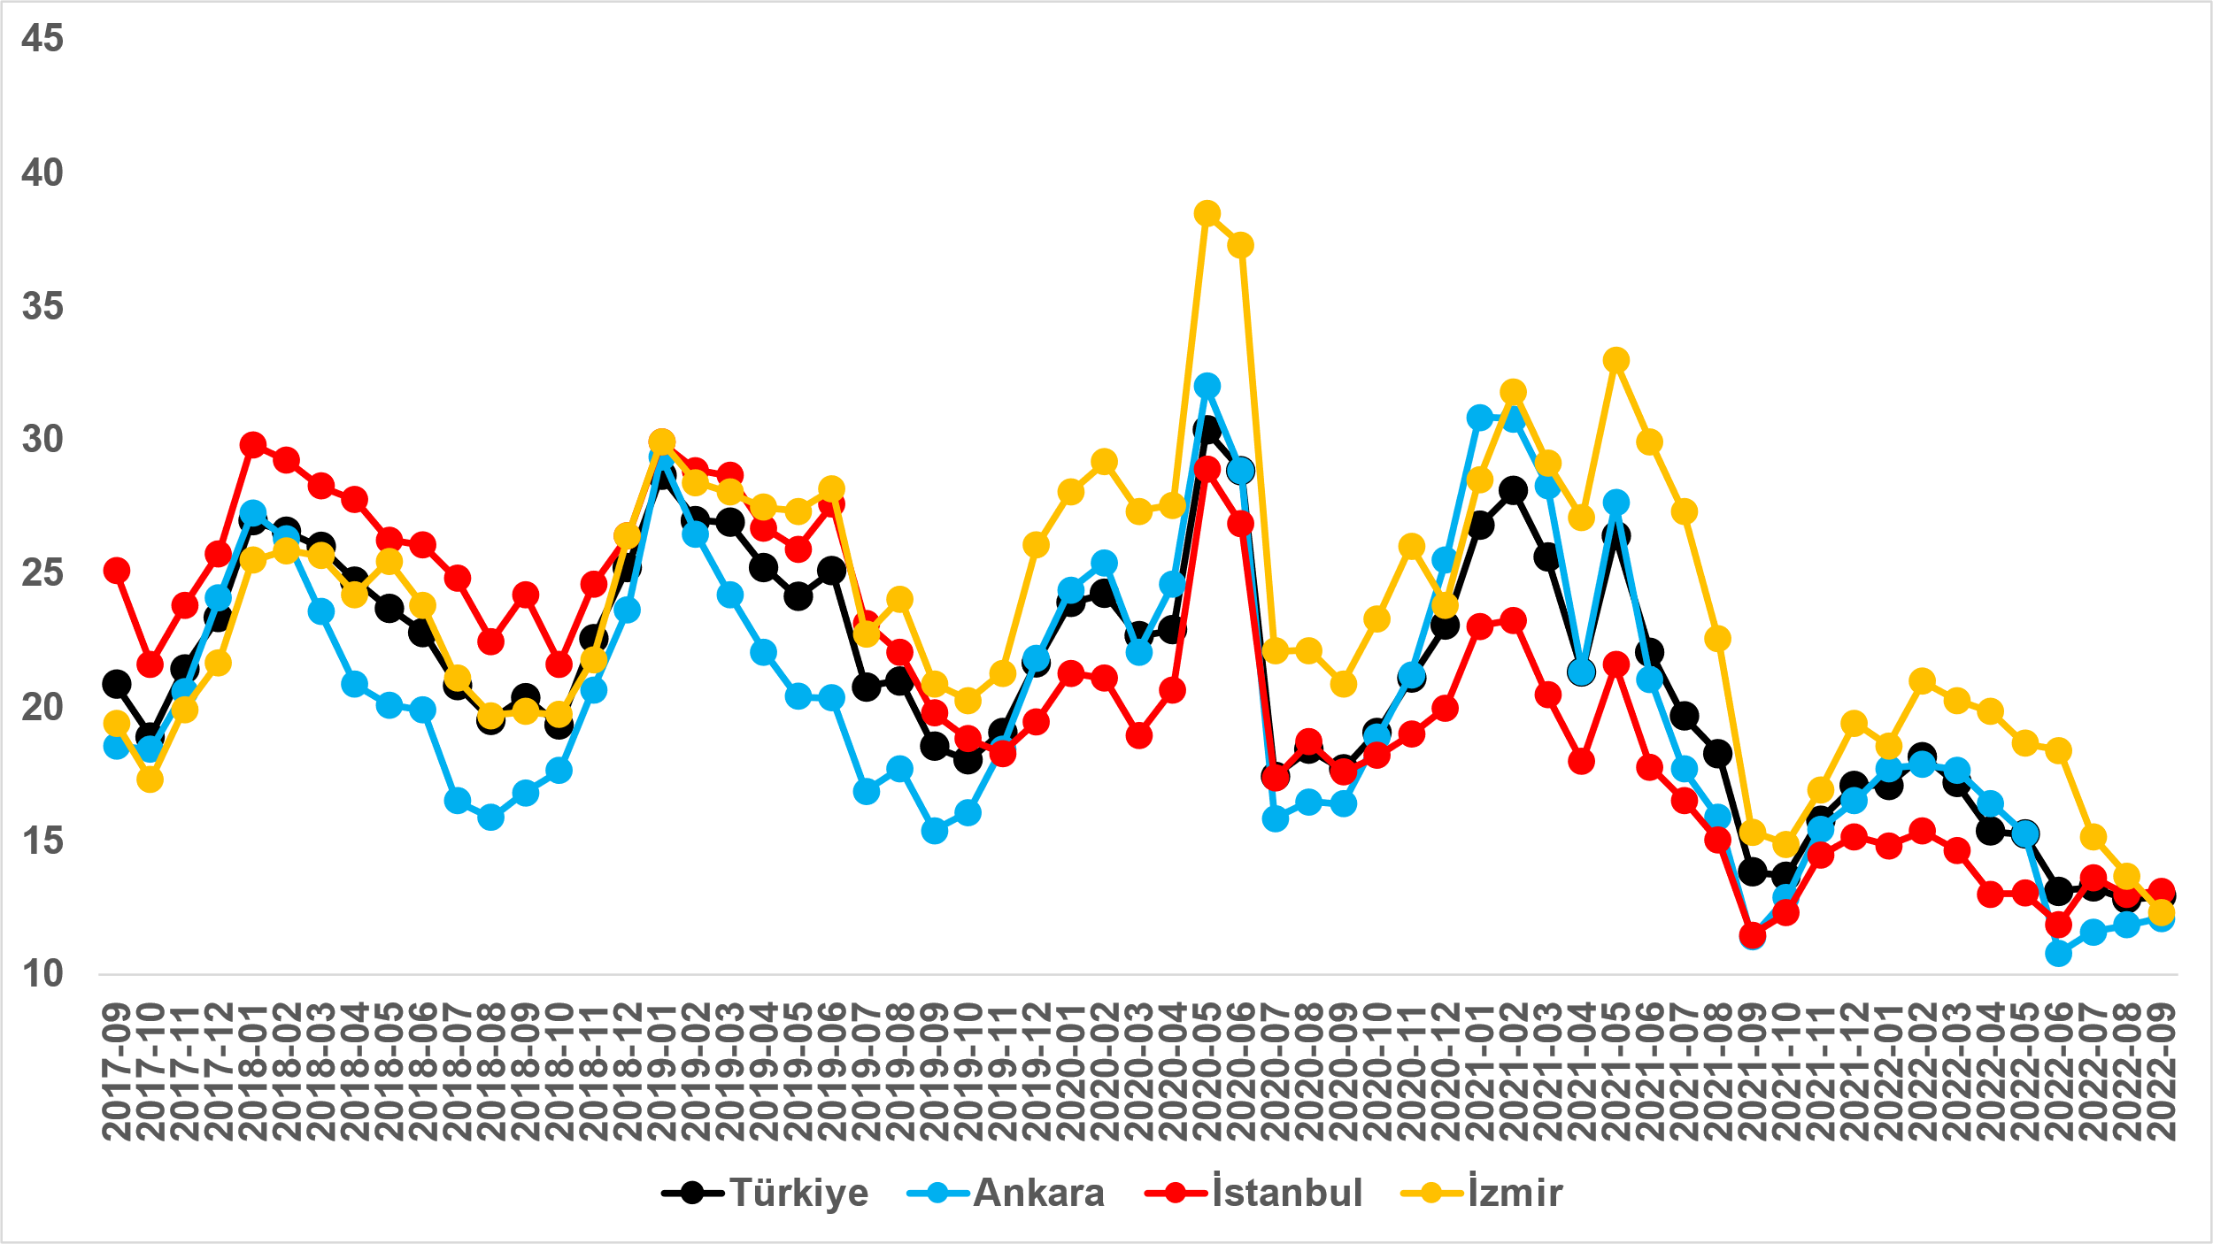
Kaynak: sahibinden.com, Betam

Büyükşehirlerdeki kiralık ilan yaşlarında farklılık
Tablo 2 geçen aya göre kapatılan kiralık ilan yaşının en çok arttığı ve en çok azaldığı 10 ili göstermektedir. Kapatılan ilan yaşında en yüksek düşüşlerin görüldüğü iller: Muğla (3,4 gün), Denizli (2 gün), Aydın (1,8 gün), Sakarya (1,7 gün) ve İzmir’dir (1,4 gün). Kapatılan kiralık ilan yaşının arttığı iller ise Van (1,3 gün), Mardin (1,5 gün), Eskişehir ve Diyarbakır (2 gün) ve Şanlıurfa’dır (2,7 gün) olmuştur.

Tablo 2: Bir önceki aya göre kiralık konut kapatılan ilan yaşının en hızlı arttığı ve azaldığı iller – 2022 Eylül
İller | Kiralık Kapanan İlan Yaşı, Ağustos 2022 | Kiralık Kapanan İlan Yaşı, Eylül 2022 | Aylık Değişim (Gün)
Türkiye Ortalaması | 12,8 | 12,9 | 0,1
Muğla | 33,4 | 30,0 | -3,4
Denizli | 13,0 | 10,9 | -2,0
Aydın | 14,6 | 12,8 | -1,8
Sakarya | 11,5 | 9,8 | -1,7
İzmir | 13,7 | 12,3 | -1,4
Van | 6,7 | 8,1 | 1,3
Mardin | 12,1 | 13,6 | 1,5
Eskişehir | 8,8 | 10,7 | 2,0
Diyarbakır | 6,4 | 8,4 | 2,0
Şanlıurfa | 8,3 | 11,0 | 2,7
Kaynak: sahibinden.com, Betam

Açıklamalar kutusu
Gösterge | Açıklama
Kiralık m² fiyat | Emlak Endeksinden üretilmektedir:  Tabakalanmış Ortanca Fiyat yöntem uygulanmaktadır.  Öncesinde uç değer temizliği de yapılmaktadır. Hatalı girilen ilan fiyatları temizlenmektedir. (Hem fiyat hem metrekare verisi üzerinden temizlik yapılmaktadır.)
Kiralık adet | Ayın herhangi bir günü yayında olan tüm kiralık konut ilanları sayılmaktadır.  İlan sayıları tekilleştirilmiştir.
Kiralanan/ Top. Kiralık | Pay:(Kiralık) Kullanıcının kendi isteği ile o ay kapatılan ilan sayısı * (1- o ayki kiralık konut kategorisindeki “ilan satmaktan vazgeçtim yüzdesi”)  Not: Otomatik kapatılan ilanlar (süresi dolan) dahil edilmemiştir. Kullanıcının kapattığı ilanlarda ise kullanıcılara ilanı neden kapattıklarına ilişkin bir anket yapılmaktadır. Bu anketin cevapları “sahibinden.com aracılığı ile kiraladım”, “sahibinden.com dışında kiraladım” ve “kiralamaktan vazgeçtim”dir. Bu ankete cevaplayanların sayısından “kiralamaktan vazgeçtim” seçilmiş olanlar düşülmüştür. Burada elde edilen sayı kiralanan konut sayısının bir göstergesi olmaktadır.  Payda: Ayın herhangi bir günü yayında olan tüm kiralık konut ilanları sayılmaktadır.
Kiralık konut -Kapatılan ilan yaşı (gün) | İlgili ayda kullanıcı tarafından kapatılmış kiralık konut ilanlarının (hala kapalı olmalı) yayında kaldığı gün sayısı toplamı/ tekil ilan sayısı (kullanıcı tarafından kapatılan). Örneklem seçiminde “çeyrekler arası açıklık” yöntemi kullanılmaktadır.

İşbu rapor; sahibinden.com’da Emlak kategorisindeki ilan verenlerin ilanlarda belirttiği bilgilere dayanarak,Bahçeşehir Üniversitesi Ekonomik ve Toplumsal Araştırmalar Merkezi – Betam ile yapılan işbirliği sonucunda hazırlanmıştır.
Rapor içeriğinin doğruluğu ve güncelliği konusunda sahibinden.com’un ve BETAM’ın herhangi bir sorumluluğu bulunmamaktadır.

Reel fiyatlar 2017 Eylül ayı referans alınarak hesaplanmıştır. Bu değerin 100’den büyük (küçük) olması reel kira fiyatlarının referans döneme kıyasla yükseldiğini (düştüğünü) göstermektedir.
Hatırlatmak gerekirse Ağustos’tan Eylül’e enflasyon yüzde 3,1 olurken Türkiye genelinde cari konut fiyat artışı aynı dönemde yüzde 5,1’dir.Kira fiyatlarındaki artışın enflasyon oranından yüksek olması sebebiyle reel kira endeksi yükselmiştir.
Arama sayılarına ait veri 2020 Şubat ayından itibaren mevcut olduğundan talep göstergesi bu tarihten sonraki dönemde hesaplanmıştır.
Detaylar için açıklama kutusuna bakınız.
Ayrıntılı açıklama için kutu açıklamalara bakınız.

